Форма № 17

Міністерство освіти і науки України
Національний університет «Запорізька політехніка»

Комп’ютерні системи та мережі
(найменування кафедри)

КУРСОВИЙ ПРОЄКТ
(РОБОТА)
З Сучасні технології мереж передачі даних
(назва дисципліни)
на тему: МЕРЕЖА ОПЕРАТОРСЬКОГО РІВНЯ З IP-ТЕЛЕФОНІЄЮ ЧЕРНІГІВСЬКОЇ ОБЛАСТІ

Студента (ки) __1__ курсу ___515м__ групи
спеціальності F7 Комп’ютерна інженерія
освітня програма (спеціалізація) ________ Комп’ютерні інженерія___________________
_____________КЛИМАКОВ О. Є.___________
(прізвище та ініціали)
Керівник к. т. н., доцент, Киричек Г. Г. ___
____________________________________
(посада, вчене звання, науковий ступінь, прізвище та ініціали)

Національна шкала ________________
Кількість балів: __________Оцінка: ECTS _____

Члени комісії ________________ __________________________
(підпис) (прізвище та ініціали)
________________ ___________________________
(підпис) (прізвище та ініціали)
________________ ___________________________
(підпис) (прізвище та ініціали

2025 рік
Форма № 25

Міністерство освіти і науки України
Національний університет «Запорізька політехніка»
(повне найменування закладу вищої освіти)

Факультет____Комп’ютерних наук та технологій______________________________________
Кафедра_______Комп’ютерних систем та мереж________________________________________
Ступінь вищої освіти ______магістерський
Спеціальність __________F7 Комп’ютерна інженерія___________________________________
(код і найменування)
Освітня програма (спеціалізація)_________Комп’ютерні системи та мережі _________
(назва освітньої програми (спеціалізації)

З А В Д А Н Н Я
НА КУРСОВИЙ ПРОЄКТ (РОБОТУ) СТУДЕНТА(КИ)

___________________________КЛИМАКОВА Олексія Євгеновича __________________________
(прізвище, ім’я, по батькові)
1. Тема проєкту (роботи) Мережа операторського рівня з IP-телефонією Чернігівської області_____________________________________________________
____________________________________________________________________
керівник проєкту (роботи)_____КИРИЧЕК Галина Григорівна, к. т. н., доцент _____
( прізвище, ім’я, по батькові, науковий ступінь, вчене звання)
затверджені наказом закладу вищої освіти від «_____»_______20___року №___
2. Строк подання студентом проєкту (роботи)_________ _______________________________
3. Вихідні дані до проєкту (роботи)_мережа операторського рівня з IP-телефонією Новгород-Сіверського району Чернігівської області (Новгород-Сіверський, Путивськ, Юхнове, Горбове, Гірки, Араповичі, Дробишів), FTTH, PON (GPON), Ethernet, OSPF, DHCP, NAT, VoIP, Cisco Packet Tracer. Використане обладнання: 8 маршрутизаторів Router‑PT, 6 маршрутизаторів Cisco 2811, 1 комутатор Switch‑PT, 33 концентраторів Hub‑PT, 208 повторювачів Repeater‑PT (ONT), 208 кінцевих пристроїв.
4. Зміст розрахунково-пояснювальної записки (перелік питань, які потрібно розробити)_____________________________________________________________________
1. Аналіз технічного завдання_____________________________________________________________
2. Вибір технологій та обладнання_______________________________________________________
3. Проєктування та моделювання мережі________________________________________________
4. Налаштування віддаленого зв’язку та VoIP_________________________________________
________________________________________________________________________________
5. Перелік графічного матеріалу (з точним зазначенням обов’язкових креслень)
Функціональна схема проєктованої мережі, структурна схема_______________________
________________________________________________________________________________
________________________________________________________________________________
КАЛЕНДАРНИЙ ПЛАН

№  п/п | Назва етапів курсового  проєкту | Термін виконання
1 | Аналіз технічного завдання (структури мережі, розрахунок об’єму загального трафіку та швидкості каналів зв’язку) | До 20.10
2 | Реалізація схеми підключення віддалених сегментів мережі операторського класу | 21.10 – 25.10
3 | Аналіз, порівняння та вибір технологій магістральної мережі передачі даних | 26.10 – 30.10
4 | Проєктування оптичної та електричної частин мережі на основі обраних технологій | 01.11 – 08.11
5 | Аналіз, порівняння та вибір мережного та клієнтського обладнання | 09.11 – 15.11
6 | Розрахунок максимальної довжини мідної частини мережі доступу | 16.11 – 23.11
7 | Проведення монтажу ділянок оптичної частини мережі та визначення місць розміщення основних вузлів | 24.11 – 30.11
8 | Вибір та налаштування протоколів маршрутизації мережі операторського класу | 01.12 – 07.12
9 | Налаштування маршрутизаторів, згідно політики безпеки телекомунікаційної мережі регіону та підключення до Інтернет | 08.12 – 10.12
10 | Забезпечення мережевої безпеки | 11.12 – 16.12
11 | Оформлення графічного матеріалу (моделі, структурна схема, монтажні схеми) | 17.12 – 18.12
12 | Оформлення ПЗ | 19.12 – 22.12
13 | Захист КП | до 26.12

Студент(ка) ____________ _Олексій КЛИМАКОВ_
( підпис ) (прізвище та ініціали)
Керівник проекту (роботи) ____________ ___Галина КИРИЧЕК___
( підпис ) (прізвище та ініціали)

РЕФЕРАТ

ПЗ: 39 с., 13 рис., 11 джерел.

МЕРЕЖА ОПЕРАТОРСЬКОГО РІВНЯ, FTTH, PON, GPON, IP‑ТЕЛЕФОНІЯ, VOIP, МАРШРУТИЗАЦІЯ, МАГІСТРАЛЬ, CISCO PACKET TRACER.

Об’єкт дослідження – мережа операторського рівня з IP-телефонією Чернігівської області.
Предмет дослідження – моделі і методи проектування мережі операторського рівня з IP-телефонією Чернігівської області.
Мета проектування – проведення дослідження та отримання наукового та професійного розуміння, а також практичних навичок у розгортанні інфраструктури мереж операторського класу, структурованих дротових і бездротових систем, розширення, консолідації та поглиблення теоретичних і практичних знань у конкретній галузі; використання цих знань для прийняття обґрунтованих проектних рішень і для вирішення окремих наукових і практичних питань, пов'язаних з технологіями телекомунікаційних мереж.
У проєкті розглядається один районний центр та шість віддалених населених пунктів, всього 6 віддалених об’єктів, до яких підключається 26 приватних будинків з 8 абонентами в кожному, тобто 208 кінцевих споживачів. Як базову технологію доступу використано FTTH на основі пасивних оптичних мереж PON (GPON), у магістральній частині мережі застосовується IP‑маршрутизація з динамічним протоколом OSPF, а для організації сервісу голосового зв’язку – IP‑телефонія на основі Cisco IOS (telephony‑service, dial‑peer), з використанням протоколів VoIP‑сигналізації та RTP‑трафіку.
На підставі проведеного аналізу та розробки мережі отримані результати, які мають наукову цінність.
ЗМІСТ

Вступ 6
1 Аналіз технічного завдання 7
1.1 Топографія району та загальна структура мережі 7
1.2 Розрахунок інформаційних потоків 9
1.3 Кількість та види необхідного обладнання 10
1.4 Узагальнення результатів аналізу та подальші етапи проєктування 11
2 Вибір технологій та обладнання 12
2.1 Порівняння та вибір технологій мережі операторського класу 12
2.2 Порівняння та вибір технологій клієнтської мережі 16
2.3 Вибір комунікаційного обладнання 17
3 Проєктування та моделювання мережі 19
3.1 Розміщення і з’єднання компонентів мережі 19
3.2 Налаштування обладнання магістральних сегментів мережі 23
3.3 Налаштування обладнання клієнтських мереж 26
3.4 Тестування працездатності загальних підключень 27
4 Налаштування віддаленого зв’язку та VoIP 28
4.1 Підключення до Internet 28
4.2 Налаштування VoIP 29
4.3 Дослідження працездатності IP-телефонії 32
Висновки 35
Перелік джерел посилання 36
Додаток А Структурна та функціональна схеми 37

ВСТУП

Сучасні телекомунікаційні мережі операторського рівня повинні надавати абонентам стабільний доступ до високошвидкісного Інтернету та сучасних цифрових сервісів, серед яких важливу роль відіграє IP‑телефонія. Для розподілених регіонів із приватною забудовою доцільно застосовувати технології оптичного доступу FTTH на базі пасивних оптичних мереж PON (GPON), оскільки вони дають змогу передавати великі обсяги трафіку на значні відстані з високою якістю обслуговування. Проєктування таких мереж вимагає узгодженого вибору архітектури, обладнання та протоколів, а також урахування особливостей розміщення населених пунктів і характеру абонентського навантаження.
У курсовому проєкті розглядається мережа операторського рівня з IP‑телефонією для районного центру та групи прилеглих населених пунктів Чернігівської області. Робота спрямована на аналіз вихідних вимог, визначення структури магістральної та клієнтської частин мережі, розрахунок інформаційних потоків і формування вимог до пропускної здатності каналів. Окрему увагу приділено вибору технологій FTTH/PON, IP‑маршрутизації з використанням протоколу OSPF, організації сервісів VoIP та IP‑телефонії, а також обґрунтуванню вибору мережевого обладнання. На основі отриманих рішень виконується побудова логічної моделі мережі, налаштування основних сервісів у середовищі моделювання та перевірка узгодженості обраних підходів для подальшого практичного впровадження.

1 АНАЛІЗ ТЕХНІЧНОГО ЗАВДАННЯ

1.1 Топографія району та загальна структура мережі

Територія Новгород-Сіверського району має переважно радіально-лінійну структуру заселення: центральним населеним пунктом є місто Новгород-Сіверський, від якого основні транспортні шляхи розходяться до прилеглих селищ Путивськ, Юхнове, Горбове, Гірки, Араповичі та Дробишів. Район характеризується компактним розміщенням житлової забудови вздовж основних доріг та в межах квартальної сітки населених пунктів, що спрощує прокладання комунікацій уздовж вуличної мережі та дозволяє групувати будинки в окремі житлові масиви.
У кожному населеному пункті житловий фонд представлений переважно багатоквартирними та індивідуальними будинками, згрупованими у квартали або мікрорайони, між якими проходять основні та другорядні вулиці. Таке планування дає змогу виділити локальні групи будівель для подальшого підключення їх до єдиного вузла зв’язку в межах населеного пункту, скоротити довжину абонентських ліній і забезпечити рівномірний розподіл навантаження між фрагментами мережі.
Загальна структура мережі будується за принципом ієрархічної магістралі з розгалуженнями: центральний вузол розташований у Новгород-Сіверському, звідки основна траса прямує до Путивська, а вже звідти відгалужується у два напрямки – до Юхнового та Горбового з подальшим продовженням до Гірок, а також до Араповичів з завершенням у Дробишеві. Така конфігурація дозволяє зосередити основні потоки трафіку в районному центрі, а в проміжних пунктах реалізувати розподіл навантаження між групами будинків, що підключаються до мережі через локальні вузли кожного населеного пункту.
Топографічне зображення районного центру та прилеглих селищ наведено на рисунку 1.1.
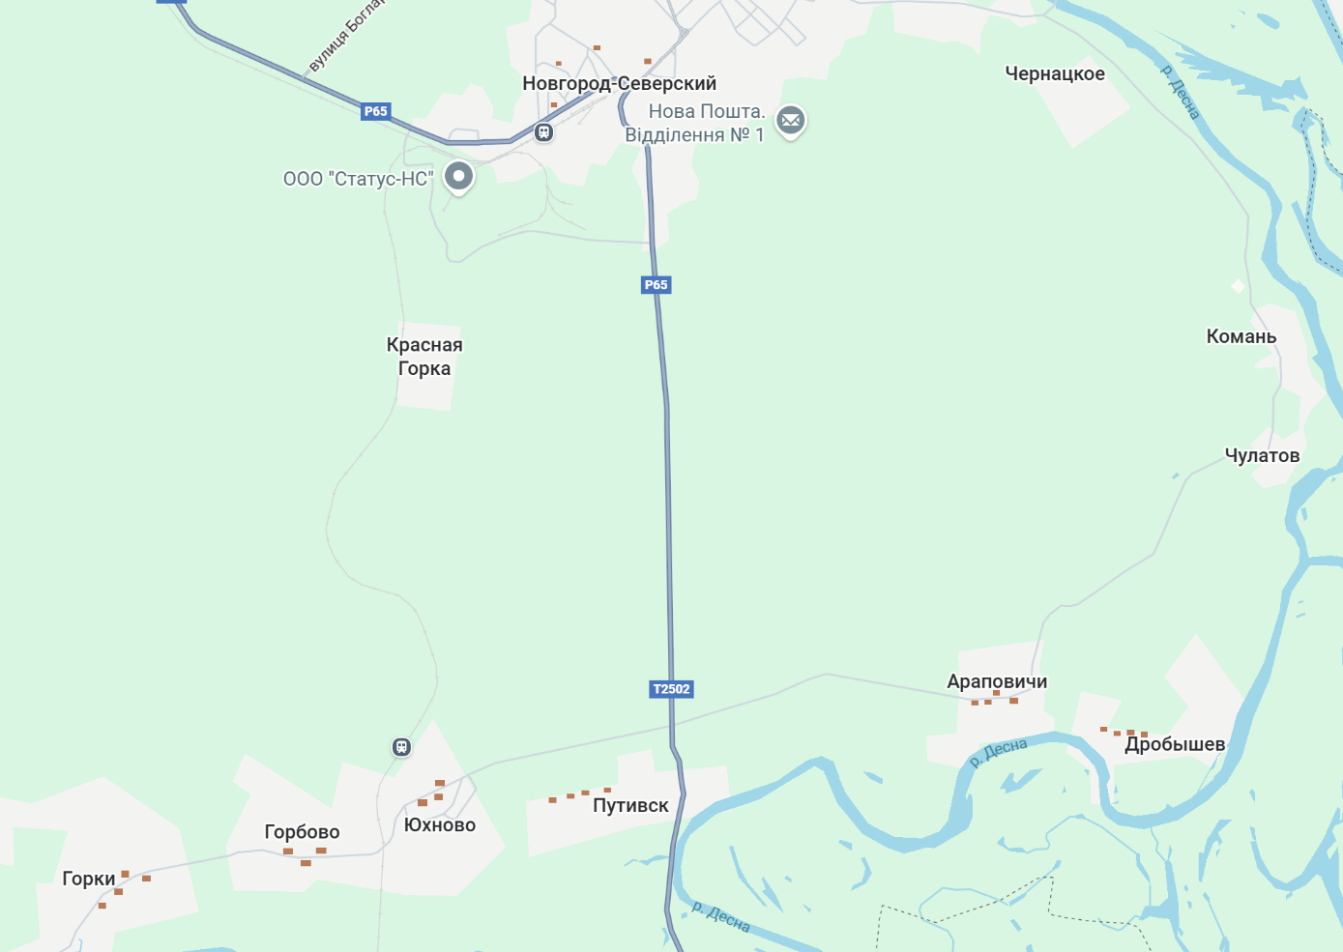

Рисунок 1.1 – Топографічне зображення районного центру та прилеглих селищ

Відстані між населеними пунктами Новгород-Сіверського району визначені на основі аналізу топографічної карти та приймаються як вихідні параметри для подальшого проєктування мережевої інфраструктури. Для напрямків Новгород-Сіверський – Путивськ, Путивськ – Юхнове, Путивськ – Горбове, Путивськ – Араповичі, Юхнове – Гірки та Араповичі – Дробишів встановлено орієнтовні довжини магістральних кабельних ліній зв’язку, що наведені в таблиці 1.1.

Таблиця 1.1 – Кабельні відстані між населеними пунктами
Від | До | Відстань (км)
Новгород-Сіверський | Путивськ | 6
Путивськ | Юхнове | 2
Путивськ | Горбове | 3.5
Путивськ | Араповичі | 3.5
Юхнове | Гірки | 2.5
Араповичі | Дробишів | 3
Ці відстані визначають мінімальну довжину оптичних трас для підключення локальних вузлів у населених пунктах, а також дозволяють оцінити необхідний запас по загасанню й кількість проміжних розгалужень.

1.2 Розрахунок інформаційних потоків

Для оцінки пікового навантаження в мережі операторського рівня використовується спрощена модель, у якій трафік усіх абонентів агрегується за будинками з урахуванням коефіцієнта одночасності роботи користувачів. Приймається, що в кожному будинку функціонує 8 активних абонентів, номінальна швидкість доступу на одного абонента становить 100 Мбіт/с, а коефіцієнт одночасності α у години найбільшої завантаженості дорівнює 0.4. Сумарний піковий трафік одного будинку визначається за формулою
$$P_{буд}=N_{абон}*V_{абон}*α$$

і складає P_{буд} = 8⋅100⋅0.4 = 320 Мбіт/с, що надалі використовується як базове значення для розрахунку навантаження кожного населеного пункту.
З урахуванням заданої кількості будинків отримуються такі орієнтовні пікові трафіки:
Новгород-Сіверський – 4 будинки, P_{НС} = 4 * 320 = 1.28 Гбіт/с.
Путивськ – 4 будинки, P_{Путив} = 4 * 320 = 1.28 Гбіт/с.
Араповичі – 4 будинки, P_{Арап} = 4 * 320 = 1.28 Гбіт/с.
Дробишів – 4 будинки, P_{Дроб} = 4 * 320 = 1.28 Гбіт/с.
Юхнове – 3 будинки, P_{Юхн} = 3 * 320 = 0.96 Гбіт/с.
Горбове – 3 будинки, P_{Горб} = 3 * 320 = 0.96 Гбіт/с.
Гірки – 4 будинки, P_{Гір} = 4 * 320 = 1.28 Гбіт/с.

Згідно з обраною топологією, трафік з Горбове та Юхнове сумується, тому фактично трафік з цих 2 населених пунктів можна об’єднати в один під назвою Горбове-Юхнове. Трафік від Гірок агрегується в Горбове-Юхнове, надходячи до Путивська; трафік Дробишева надходить до Араповичів, після чого обидва потоки передаються до Путивська, звідки вже всі інформаційні потоки прямують до центрального вузла в Новгород-Сіверському. Отже, пікові трафіки на кожному напрямку:

$$P_{Гір→Горб-Юхн}=P_{Гір}+P_{Горб}+P_{Юхн}=1.28+0.96+0.96=3.2 Гбіт/с$$
$$P_{Дроб→Арап}=P_{Дроб}+P_{Арап}=1.28+1.28=2.56 Гбіт/с$$

$$P_{Путив}=P_{Путив}+P_{Гір→Горб-Юхн}+P_{Дроб→Арап}=1.28+3.2+2.56=7.04 Гбіт/с$$

$$P_{Заг}=P_{НС}+P_{Путив}=1.28+7.04=8.32 Гбіт/с$$

На основі цих значень визначається необхідна пропускна здатність магістральних каналів на кожній ділянці та мінімальні вимоги до продуктивності ядра мережі.

1.3 Кількість та види необхідного обладнання

Для побудови мережі операторського рівня Новгород-Сіверського району передбачається створення восьми магістральних вузлів, що відповідають населеним пунктам Новгород-Сіверський, Путивськ, Горбове-Юхнове, Гірки, Араповичі, Дробишів, а також зовнішньому вузлу доступу до Internet і моделюванню зовнішньої мережі. У кожному з цих вузлів встановлюється маршрутизатор операторського класу, причому центральний маршрутизатор у Новгород-Сіверському виконує функції ядра мережі та шлюзу до зовнішнього провайдера. Для комутації трафіку на рівні ядра використовується один високошвидкісний комутатор, до якого під’єднуються всі магістральні маршрутизатори та інфраструктурне обладнання.​
У мережі передбачається надання послуг IP‑телефонії, тому в кожному населеному пункті встановлюється окрема IP‑АТС або її аналог, що забезпечує локальну обробку викликів, внутрішню нумерацію та маршрутизацію дзвінків між вузлами району й зовнішніми мережами. Загалом у проєкті враховано підключення 26 приватних будинків, у кожному з яких обслуговується по 8 абонентів, що дає сумарно 208 користувачів послуг передачі даних та IP‑телефонії; відповідно, необхідна кількість абонентських терміналів дорівнює кількості будинків, а запас портів у розподільних вузлах закладається з урахуванням подальшого розширення мережі. На основі цих вихідних даних формуються вимоги до ємності та типів абонентського обладнання, а також до пропускної здатності магістральних і вузлових сегментів.​

1.4 Узагальнення результатів аналізу та подальші етапи проєктування

У першому розділі було виконано комплексний аналіз вихідних даних для побудови мережі операторського рівня з IP‑телефонією в Новгород-Сіверському районі Чернігівської області. Визначено топографію району, взаємне розташування населених пунктів (Новгород-Сіверський, Путивськ, Горбове, Юхнове, Гірки, Араповичі, Дробишів), орієнтовні кабельні відстані між ними та магістральну структуру побудови мережі з центральною концентрацією трафіку в Новгород-Сіверському. На основі прийнятого плану забудови й групування будинків оцінено, що до мережі підключатиметься 26 житлових будинків по 8 абонентів у кожному, тобто загалом 208 користувачів послуг передачі даних та IP‑телефонії, для яких розраховано орієнтовні пікові інформаційні потоки на рівні окремого будинку, кожного населеного пункту та магістральних ділянок.​
Також визначено перелік основних елементів мережі: магістральні маршрутизатори в усіх вузлових пунктах, центральний комутатор ядра, окремі IP‑АТС у кожному населеному пункті та необхідна кількість абонентських терміналів для підключення всіх будинків із резервом на майбутнє розширення. З урахуванням агрегування трафіку в проміжних вузлах (зокрема сумарного потоку від Горбового та Юхнового у вузлі Горбове-Юхнове, а також подальшого об’єднання потоків у Путивську) сформульовано початкові вимоги до пропускної здатності магістральних і вузлових каналів та до продуктивності центрального вузла.​
Подальші етапи проєктування передбачають: порівняння можливих технологій побудови магістральної та абонентської мережі, вибір оптимальних рішень за критеріями пропускної здатності, масштабованості й вартості; визначення конкретних типів і моделей мережевого та абонентського обладнання з необхідною кількістю інтерфейсів; розроблення детальних структурної та функціональної схем мережі з урахуванням розрахованих інформаційних потоків; моделювання мережі в програмному середовищі, налаштування адресації, маршрутизації та сервісів IP‑телефонії; а також проведення тестування для перевірки відповідності проєктованої мережі вимогам щодо пропускної здатності, надійності та якості обслуговування абонентів.​

2 ВИБІР ТЕХНОЛОГІЙ ТА ОБЛАДНАННЯ

2.1 Порівняння та вибір технологій мережі операторського класу

2.1.1 Типи ліній, кабелів та інтерфейсів
Мережа операторського класу для Новгород-Сіверського району (з вузлами в Новгород-Сіверському, Путивську, Горбовому-Юхновому, Гірках, Араповичах та Дробишеві) повинна забезпечувати передачу сумарного трафіку 8.32 Гбіт/с з резервом пропускної здатності та можливістю подальшого масштабування. Для магістральних з’єднань між цими населеними пунктами доцільно застосовувати одномодові волоконно-оптичні лінії зв’язку, які мають низьке загасання, високу завадостійкість та значний запас по довжині лінії порівняно з мідними кабелями. Як базові магістральні інтерфейси обираються гігабітні та 10‑гігабітні оптичні інтерфейси Ethernet (типу 1000BASE‑LX, 10GBASE‑LR та аналогічні), що підтримуються сучасними маршрутизаторами й комутаторами операторського рівня та забезпечують необхідну швидкість на ділянках між Новгород-Сіверським і периферійними вузлами району.​
Для підключення оптичних кабелів до магістрального та вузлового обладнання використовуються стандартні конектори SC та LC, які широко застосовуються в телекомунікаційних мережах і рішеннях FTTx. Роз’єми SC зручні для використання в оптичних кросах та ODF, тоді як компактні LC забезпечують підвищену щільність портів у телеком-шафах; у обох випадках можливе використання поліровок UPC або APC для зменшення зворотних відбиттів. Використання волоконно-оптичних магістралей між Новгород-Сіверським та іншими населеними пунктами також спрощує потенційне впровадження технологій мультиплексування за довжиною хвилі (DWDM) та подальше нарощування пропускної здатності без прокладання нових кабельних трас.
2.1.2 Технології FTTx та вибір архітектури операторської мережі
Для організації доступу в населених пунктах Новгород-Сіверський, Путивськ, Горбове-Юхнове, Гірки, Араповичі та Дробишів розглядаються технології сімейства FTTx, які передбачають доведення оптичного волокна до різних точок мережі: FTTN (до вузла в мікрорайоні), FTTC (до вуличного шкафа), FTTB (до будівлі) та FTTH (безпосередньо до будинку або квартири абонента). Варіанти FTTB/FTTC дозволяють використати мідні лінії (xDSL, Ethernet, G.fast) на останній ділянці, однак якість та швидкість доступу в цьому випадку суттєво залежать від довжини та стану існуючої мідної інфраструктури, що робить їх менш привабливими для малоповерхової забудови з обмеженою кількістю абонентів на будинок.​
З урахуванням того, що в кожному будинку передбачається до 8 абонентів зі швидкістю доступу до 100 Мбіт/с, а також необхідності подальшого збільшення пропускної здатності, як цільову архітектуру доступу обрано FTTH, за якої оптичне волокно прокладається безпосередньо до кожного будинку. Такий підхід забезпечує мінімальні втрати та затримки, однакову якість сервісу для абонентів у різних селах району й повну сумісність із пасивними оптичними мережами (PON), де сигнал розподіляється між кількома абонентами за допомогою пасивних сплітерів без проміжного активного обладнання; узагальнена схема роботи FTTH для проєктованої мережі наведена на рисунку 2.1.

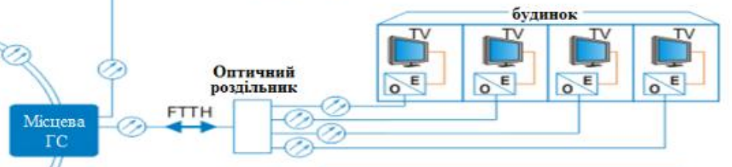

Рисунок 2.1 - Оптико-коаксіальна мережа FTTH

2.1.3 Технології магістральної передачі та доступу
Магістральна частина мережі операторського рівня призначена для транспортування агрегованого трафіку між центральним вузлом у Новгород-Сіверському та вузлами доступу в Путивську, Горбовому-Юхновому, Гірках, Араповичах і Дробишеві, де сумарний розрахований піковий трафік ядра становить 8.32 Гбіт/с. На такому рівні навантаження доцільно використовувати як основу магістралі високошвидкісний оптичний Ethernet з портами 1/10 Гбіт/с та можливістю інтеграції з транспортними мережами вищого рівня на базі MPLS або DWDM, що забезпечують резервування, гнучкий розподіл смуги та подальше масштабування без заміни фізичної інфраструктури. Традиційні SDH/SONET-рішення можуть застосовуватися лише як проміжний варіант сумісності з існуючими мережами, оскільки вони гірше адаптовані до пакетного IP‑трафіку.
На межі між магістраллю та мережею доступу працюють вузли агрегації, які поєднують оптичні інтерфейси ядра з FTTH‑сегментами, що ведуть безпосередньо до будинків абонентів у кожному з населених пунктів. У доступовій частині для сільської та малоповерхової забудови Новгород-Сіверського району доцільно застосовувати пасивні оптичні мережі (PON), де один оптичний порт OLT у Новгород-Сіверському або проміжному вузлі розподіляється між групою будинків через пасивні сплітери. Такий підхід дозволяє оптимізувати кількість волокон і портів, забезпечити необхідну швидкість для всіх 26 будинків і водночас мати резерв пропускної здатності на магістральних ділянках, через які проходить сумарний трафік 8.32 Гбіт/с.
2.1.4 Маршрутизація та логічна структура операторської мережі
У проєктованій мережі операторського рівня логічна структура будується за ієрархічним принципом із виділенням рівнів ядра, агрегації та доступу. У ролі центрального вузла ядра виступає Новгород-Сіверський, де зосереджується трафік від усіх віддалених населених пунктів і реалізується вихід до зовнішнього провайдера Internet. Маршрутизатори в Путивську, Горбовому-Юхновому, Гірках, Араповичах і Дробишеві функціонують як вузли агрегації, які приймають трафік від локальних FTTH‑сегментів, виконують первинну маршрутизацію та передають агреговані потоки до центрального вузла. Логічні з’єднання між маршрутизаторами організуються за схемою «зірки з магістральними гілками», що відповідає фізичній топології з радіальним підключенням населених пунктів до Новгород-Сіверського.
Для побудови єдиного маршрутизованого простору доцільно використати внутрішній протокол динамічної маршрутизації з підтримкою безкласової адресації, наприклад OSPF, який добре масштабується в мережах операторського рівня. Адресний простір розподіляється за принципом ієрархічного підмережування: окремі підмережі виділяються для магістральних лінків «точка–точка» між маршрутизаторами, а також для абонентських сегментів кожного населеного пункту. Такий підхід спрощує сумаризацію маршрутів на кордоні вузлів агрегації, зменшує розмір таблиць маршрутизації в ядрі та підвищує стійкість мережі до відмов окремих ділянок. Усі IP‑АТС інтегруються в загальну IP‑інфраструктуру як логічні вузли з фіксованими адресами, що дозволяє організувати маршрутизацію голосового трафіку паралельно з даними та реалізувати єдиний план нумерації для абонентів у всіх населених пунктах.

2.2 Порівняння та вибір технологій клієнтської мережі

Клієнтська мережа в населених пунктах Новгород-Сіверський, Путивськ, Горбове-Юхнове, Гірки, Араповичі та Дробишів повинна забезпечувати кожному абоненту стабільний доступ до послуг передачі даних і IP‑телефонії зі швидкістю до 100 Мбіт/с та можливістю подальшого збільшення цієї швидкості. У межах клієнтської частини можуть розглядатися два основні підходи: використання вже наявної мідної інфраструктури (xDSL, Ethernet по «кручений парі» у варіантах FTTB/FTTC) або побудова мережі доступу на основі оптичної технології FTTH із доведенням волокна безпосередньо до будинку абонента. Мідні рішення мають нижчу вартість одного підключення за умови наявних кабельних ліній, проте вони обмежують швидкість, сильно залежать від довжини та якості лінії, а також гірше масштабуються при зростанні трафіку.
Для малоповерхової забудови з 26 окремими будинками по 8 абонентів у кожному використання xDSL або FTTB означало б необхідність підтримувати та оновлювати розгалужену мідну інфраструктуру, яка швидко вичерпує свій потенціал при переході до більш високих швидкостей. Оптичний доступ FTTH, навпаки, забезпечує однакову якість сервісу на різних відстанях від вузла, мінімальні затримки та значний запас пропускної здатності, що особливо важливо для IP‑телефонії та мультимедійних сервісів. Додатковою перевагою FTTH є спрощена інтеграція з пасивними оптичними мережами (PON), які дозволяють ділити один оптичний порт між кількома будинками, зменшуючи кількість активного обладнання в клієнтській зоні та спрощуючи обслуговування.
З урахуванням вимог до швидкості, якості обслуговування та перспективи розвитку приймається рішення будувати клієнтську мережу в усіх населених пунктах на базі архітектури FTTH з використанням PON. У такій схемі від вузла в Новгород-Сіверському та проміжних вузлів у Путивську, Горбовому-Юхновому, Гірках, Араповичах і Дробишеві прокладаються оптичні магістралі до пасивних сплітерів, а далі – окремі волокна до кожного з 26 будинків, де встановлюються абонентські термінали (ONT). Цей варіант забезпечує потрібну пропускну здатність для 208 абонентів, дозволяє гнучко масштабувати мережу за рахунок додавання нових будинків або збільшення швидкості, а також відповідає сучасним тенденціям побудови клієнтських мереж операторського рівня.

2.3 Вибір комунікаційного обладнання

Для побудови операторської FTTH‑мережі Новгород-Сіверського району доцільно використовувати GPON‑рішення з центральним OLT у Новгород-Сіверському, що забезпечує агрегацію трафіку з Путивська, Горбового-Юхнового, Гірок, Араповичів та Дробишева. Як приклад магістрального вузла можна розглянути Cisco Catalyst PON OLT серії CGP‑OLT (на 8–16 PON‑портів), яка відповідає стандарту ITU‑T G.984 (GPON), підтримує дальність до 20 км і достатню кількість ONT для покриття 26 будинків із резервом. Це рішення добре масштабується, має операторські функції керування і може інтегруватися з існуючими мережами Ethernet/MPLS вищого рівня.​
Як абонентські термінали доцільно застосовувати недорогі GPON ONT з одним гігабітним Ethernet‑портом і, за потреби, вбудованим Wi‑Fi, що встановлюються безпосередньо у будинках абонентів; типові моделі 1GE GPON ONU підтримують швидкості 2.5/1.25 Gbps по оптичному інтерфейсу та до 1 Гбіт/с по Ethernet, що з надлишком покриває необхідні 100 Мбіт/с на абонента. Для IP‑телефонії доцільно використати програмну IP‑АТС на базі Asterisk, розгорнуту на сервері в центральному вузлі з можливістю створення віддалених регіонів нумерації для кожного населеного пункту; Asterisk є гнучким, масштабованим та підтримує SIP, що спрощує інтеграцію з VoIP‑операторами. Функції маршрутизації, VPN і міжмережевої взаємодії доцільно реалізувати на маршрутизаторах сімейства Cisco ISR 4000, які підтримують високошвидкісний IP‑маршрутизований трафік, QoS та голосові сервіси (CME/CUBE) для інтеграції з IP‑АТС.​
Підсумований вибір наведений в таблиці 2.1.

Таблиця 2.1 – Вибір комунікаційного обладнання
Рівень мережі / вузол | Приклад обладнання | Призначення / обґрунтування
Центральний вузол Новгород-Сіверський | Cisco Catalyst GPON OLT (серія CGP-OLT-8T/16T) | Агрегація трафіку всіх населених пунктів, підтримка до десятків PON-ліній, відповідність GPON ITU-T G.984, запас по ємності.
Магістральні маршрутизатори | Cisco ISR 4xxx | Маршрутизація трафіку між вузлами, підтримка OSPF, QoS, IPsec/VPN, інтеграція з голосовими сервісами.
Абонентські термінали в будинках (ONT) | 1GE GPON ONU (типові моделі 1GE GPON ONU/XPON ONU) | Завершення FTTH-лінії, гігабітний Ethernet для підключення ПК, сумісність із GPON OLT.
Сервер IP-АТС | IP-АТС на базі Asterisk | Централізована SIP-телефонія, маршрутизації викликів і інтеграції з VoIP-оператором.
Комутатор ядра / доступу до серверів | Cisco Catalyst L3 | Комутація трафіку між OLT, маршрутизаторами, сервером IP-АТС та іншими серверами; підтримка VLAN, QoS і високої пропускної здатності.
Такий вибір виробників узгоджується з обраними технологіями і забезпечує баланс між функціональністю, масштабованістю та доступністю обладнання на ринку.

3 ПРОЄКТУВАННЯ ТА МОДЕЛЮВАННЯ МЕРЕЖІ

Для моделювання спроєктованої мережі використовується середовище Cisco Packet Tracer, яке дає змогу відтворити роботу основних мережевих елементів – маршрутизаторів, комутаторів, кінцевих пристроїв та базових сервісів на кшталт DHCP, OSPF і статичної маршрутизації. Водночас у цьому симуляторі відсутні повноцінні моделі GPON‑обладнання, тому неможливо напряму змоделювати фізичну роботу пасивної оптичної FTTH‑мережі.
У зв’язку з цим у моделі операторської мережі оптичні ділянки та елементи FTTH відображено за допомогою звичайних Ethernet‑лінків між маршрутизаторами, роль оптичних розподільників виконують пристрої типу Hub, а абонентські термінали ONT замінено стандартними маршрутизаторами або повторювачами з інтерфейсами Ethernet. Така абстракція зберігає логічну структуру мережі й дозволяє коректно проаналізувати схему адресації, маршрутизацію та функціонування служб IP‑телефонії, хоча й не відображає реальні фізичні характеристики оптичних ліній.

3.1 Розміщення і з’єднання компонентів мережі

3.1.1 Фізична (монтажна) схема
На прикладі внутрішньобудинкової монтажної схеми (рис. 3.1) показано підключення одного типового будинку до мережі FTTH району. У щитовій будинку розміщується абонентський оптичний термінал, до якого підводиться магістральний кабель від вузла населеного пункту та від якого відходять локальні лінії до квартирних або офісних хостів (ПК, IP‑телефонів, домашніх маршрутизаторів). Така схема демонструє принцип розведення кабелів усередині будівлі та використання абонентського обладнання для забезпечення доступу всіх восьми користувачів у будинку.

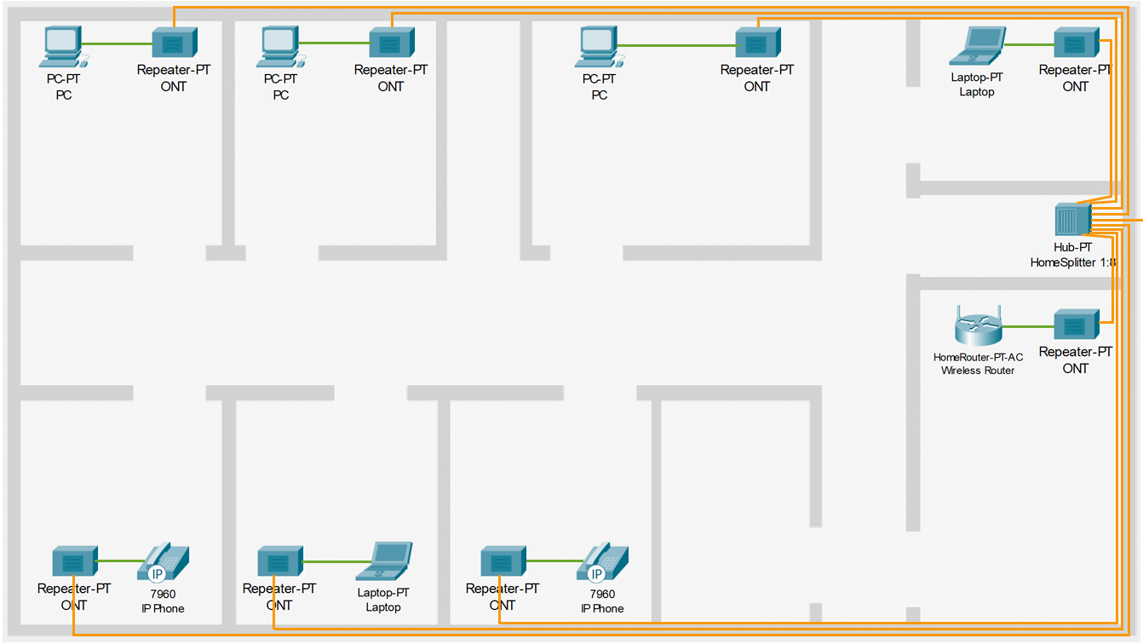

Рисунок 3.1 – Внутрішньобудинкова монтажна схема

На монтажній схемі населеного пункту Новгород-Сиверський показано, як від центрального майданчика із вузловим обладнанням прокладаються вуличні кабельні траси до груп будинків уздовж основних вулиць (рисунок 3.2). Оптичний кабель від вузла проходить через розподільчі пристрої, від яких виконуються відгалуження до окремих будинків, згрупованих у невеликі кластери. Такий спосіб розміщення дає змогу мінімізувати довжину абонентських підводок, спростити обслуговування та забезпечити резерв ємності для підключення додаткових будинків.
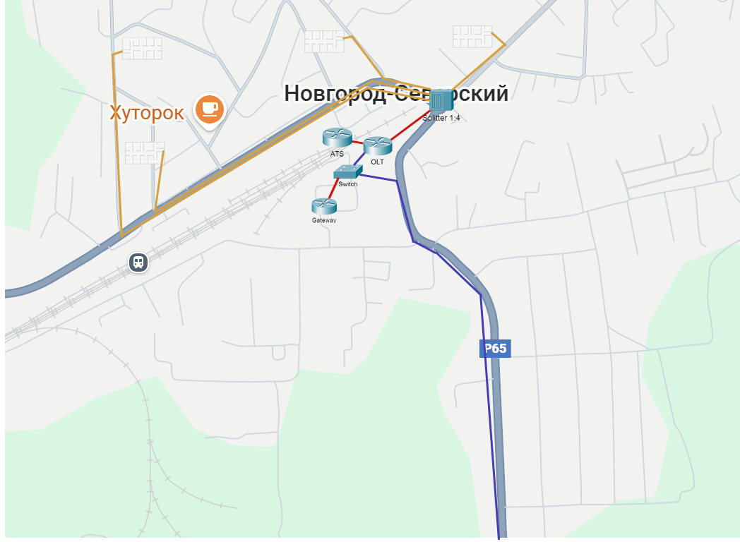

Рисунок 3.2 – Монтажна схема Новгород-Сіверського

Загальна монтажна схема районного центру Новгород‑Сіверський із приєднаними населеними пунктами Путивськ, Горбове‑Юхнове, Гірки, Араповичі та Дробишів відображена на рисунку 3.3. На цій схемі показані магістральні кабельні лінії вздовж автомобільних доріг, що поєднують центральний вузол із проміжними та кінцевими вузлами, а також точки підключення локальних розподільчих мереж кожного селища. Така побудова дозволяє наочно простежити шлях трафіку від будинків абонентів до ядра мережі в Новгород‑Сіверському та оцінити розташування основних монтажних ділянок.
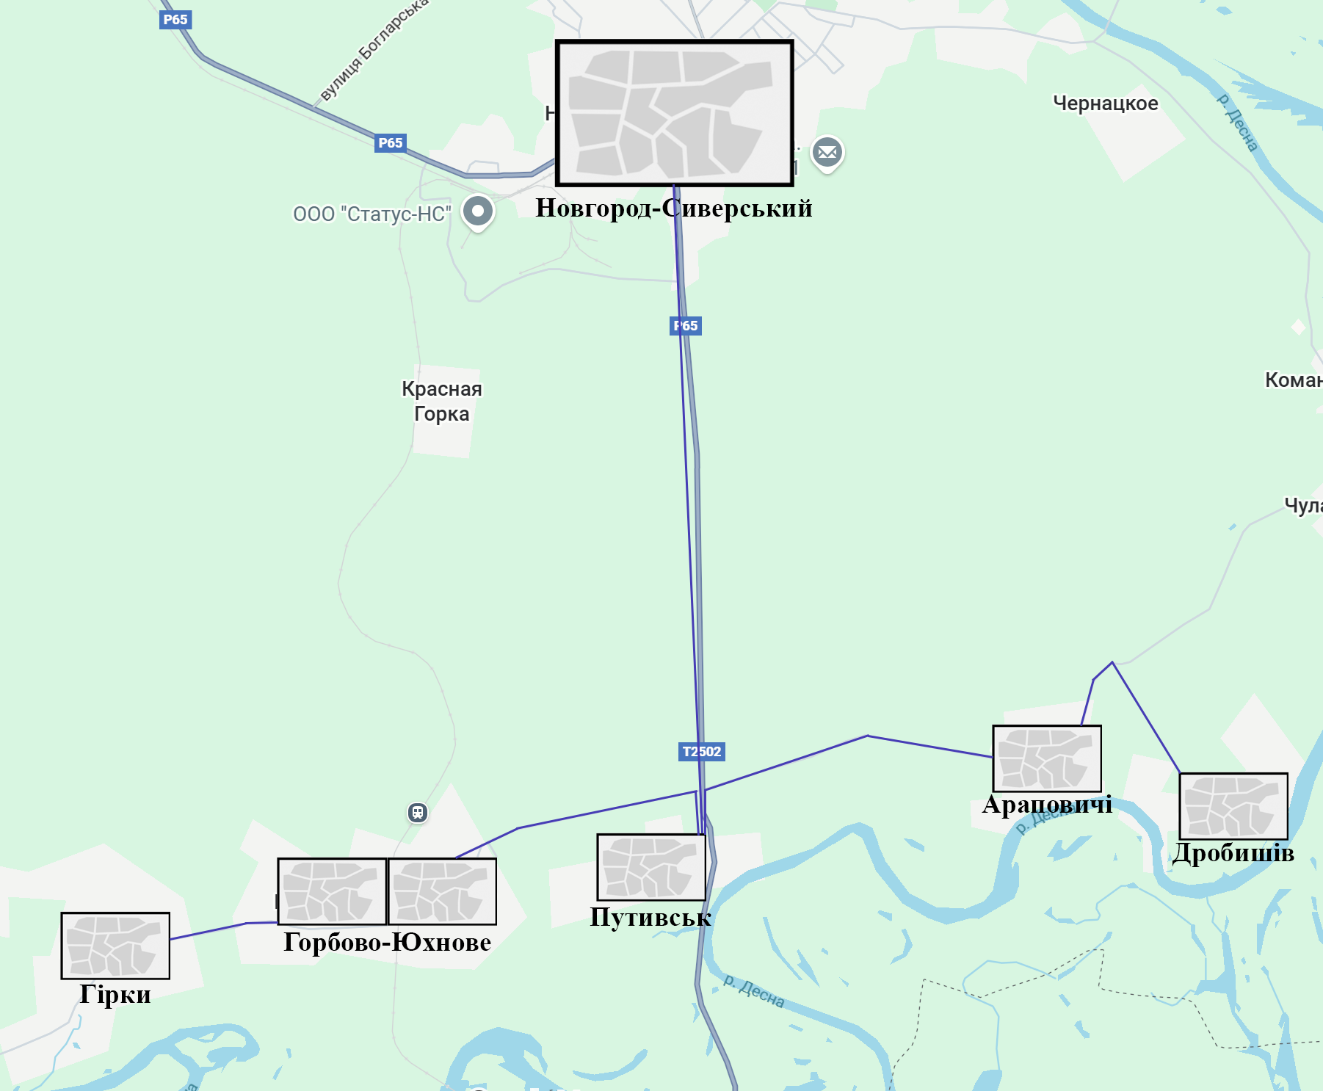

Рисунок 3.3 – Загальна монтажна схема

3.1.2 Функціональна та структурна схеми
У моделі мережі в Cisco Packet Tracer розташування обладнання відповідає структурній та функціональній схемам, наведеним у додатку А (структурна схема – рисунок А.1, функціональна схема – рисунок А.2, детальне відображення вмісту кластеру – рисунок А.3). У робочому полі симулятора розміщено 8 маршрутизаторів типу Router‑PT, які моделюють вузли операторського рівня: центральний вузол у Новгород‑Сіверському, проміжні вузли в Путивську, Горбовому‑Юхновому, Гірках, Араповичах і Дробишеві, а також шлюз у зовнішню мережу та її умовну імітацію. Маршрутизатори цього типу забезпечують побудову магістральної топології, налаштування протоколів маршрутизації та розподіл трафіку між усіма сегментами.
Для реалізації сервісів IP‑телефонії використано 6 маршрутизаторів Cisco 2811, які виконують роль IP‑АТС у кожному населеному пункті та центральному вузлі. Через них організовано внутрішню нумерацію, маршрутизацію викликів між населеними пунктами й вихід у зовнішні телефонні мережі; вони підключаються до операторських маршрутизаторів через окремі інтерфейси, що відповідає функціональній схемі. На рівні доступу до абонентів застосовано 33 концентратори Hub‑PT, які в моделі представляють оптичні розподільники/сплітери PON, а також 208 повторювачів Repeater‑PT, що моделюють абонентські термінали ONT у будинках. До цих повторювачів підключено 208 кінцевих пристроїв (ПК, ноутбуків, IP‑телефонів, домашніх маршрутизаторів), що відповідає заданій кількості абонентів і дозволяє дослідити роботу мережі на повному навантаженні.

3.2 Налаштування обладнання магістральних сегментів мережі

3.2.1 Налаштування IP-адресації
Для побудови логічної структури мережі виділено окремі підмережі для магістральних з’єднань між маршрутизаторами OLT, каналів до IP‑АТС та клієнтських сегментів кожного населеного пункту. Як базову область для магістральних лінків обрано мережу 10.10.10.0/24, яка за допомогою маски 255.255.255.240 (/28) розбивається на невеликі підмережі «точка–точка» для пар інтерфейсів між сусідніми вузлами. Такий підхід дозволяє мінімізувати витрату адресного простору й одночасно однозначно ідентифікувати кожне магістральне з’єднання.​
Клієнтські мережі населених пунктів винесено в окремі діапазони приватних адрес класу C: для Новгород‑Сіверського використовується мережа 192.168.0.0/24, для Путивська – 192.168.1.0/24, для Араповичів – 192.168.2.0/24, для Дробишева – 192.168.3.0/24, для Горбового‑Юхнового – 192.168.4.0/24 та 192.168.5.0/24, для Гірок – 192.168.6.0/24; відповідні адреси шлюзів призначено інтерфейсам GiEth1/0 або GiEth2/0 OLT‑маршрутизаторів. Канали між OLT‑вузлами й IP‑АТС реалізовані в окремих підмережах мережі 10.10.10.0/24 з маскою /28, що спрощує маршрутизацію голосового трафіку. Ця ж підмережа 10.10.10.0/28 виділена для пристрою Gateway, який виконує функцію шлюзу в зовнішню мережу Internet. Підсумковий розподіл адрес наведено в таблиці 3.1.​

Таблиця 3.1 – Налаштування мережевих інтерфейсів маршрутизаторів
Пристрій | Інтерфейс | IP-адреса | Маска підмережі
OLT - Novgorod -Siverskiy | GiEth0/0 | 10.10.10.1 | 255.255.255.240
OLT - Novgorod -Siverskiy | GiEth1/0 | 192.168.0.1 | 255.255.255.0
OLT - Novgorod -Siverskiy | FaEth5/0 | 10.10.10.81 | 255.255.255.240
ATS - Novgorod-Siverskiy | FaEth0/0 | 10.10.10.82 | 255.255.255.240
OLT - Putivsk | GiEth0/0 | 10.10.10.2 | 255.255.255.240
OLT - Putivsk | GiEth1/0 | 192.168.1.1 | 255.255.255.0
OLT - Putivsk | GiEth2/0 | 10.10.10.49 | 255.255.255.240
OLT - Putivsk | GiEth3/0 | 10.10.10.17 | 255.255.255.240
OLT - Putivsk | FaEth5/0 | 10.10.10.97 | 255.255.255.240
ATS - Putivsk | FaEth0/0 | 10.10.10.98 | 255.255.255.240
OLT - Arapovichi | GiEth0/0 | 10.10.10.18 | 255.255.255.240
OLT - Arapovichi | GiEth1/0 | 192.168.2.1 | 255.255.255.0
OLT - Arapovichi | GiEth2/0 | 10.10.10.33 | 255.255.255.240
OLT - Arapovichi | FaEth5/0 | 10.10.10.113 | 255.255.255.240
ATS - Arapovichi | FaEth0/0 | 10.10.10.114 | 255.255.255.240
OLT - Drobishev | GiEth0/0 | 10.10.10.34 | 255.255.255.240
OLT - Drobishev | GiEth1/0 | 192.168.3.1 | 255.255.255.0
OLT - Drobishev | FaEth5/0 | 10.10.10.129 | 255.255.255.240
ATS - Drobishev | FaEth0/0 | 10.10.10.130 | 255.255.255.240
OLT - Gorbovo - Yuhnove | GiEth0/0 | 10.10.10.50 | 255.255.255.240
OLT - Gorbovo - Yuhnove | GiEth1/0 | 192.168.4.1 | 255.255.255.0
OLT - Gorbovo - Yuhnove | GiEth2/0 | 192.168.5.1 | 255.255.255.0
OLT - Gorbovo - Yuhnove | GiEth3/0 | 10.10.10.65 | 255.255.255.240
OLT - Gorbovo - Yuhnove | FaEth5/0 | 10.10.10.145 | 255.255.255.240
ATS - Gorbovo - Yuhnove | FaEth0/0 | 10.10.10.146 | 255.255.255.240
OLT - Girky | GiEth0/0 | 10.10.10.66 | 255.255.255.240
OLT - Girky | GiEth1/0 | 192.168.6.1 | 255.255.255.0
OLT - Girky | FaEth5/0 | 10.10.10.161 | 255.255.255.240
ATS - Girky | FaEth0/0 | 10.10.10.162 | 255.255.255.240
Gateway | GiEth0/0 | 10.10.10.14 | 255.255.255.240
3.2.2 Налаштування маршрутизації
Після призначення IP‑адрес виконується налаштування маршрутизації для забезпечення зв’язності між усіма вузлами операторської мережі Новгород‑Сіверського району. Для магістральних сегментів обрано динамічний протокол OSPF з поділом на магістральну область Area 0 та кілька stub‑областей для локальних мереж населених пунктів, що дає змогу автоматично будувати таблиці маршрутів і коректно реагувати на зміни топології. У лістингу 3.1 наведено узагальнений приклад налаштування OSPF для маршрутизатора OLT‑Novgorod‑Siverskiy з оголошенням його магістральних підмереж 10.10.10.x/28 та локальної мережі 192.168.0.0/24 в Area 10; інші OLT‑маршрутизатори налаштовуються аналогічно, із зазначенням своїх діапазонів адрес і номерів областей.​

Лістинг 3.1 – Налаштування OSPF
OLT-Novgorod-Siverskiy(config-router)#router ospf 1
OLT-Novgorod-Siverskiy(config-router)#log-adjacency-changes
OLT-Novgorod-Siverskiy(config-router)#area 10 stub no-summary
OLT-Novgorod-Siverskiy(config-router)#network 10.10.10.80 0.0.0.15 area 10
OLT-Novgorod-Siverskiy(config-router)#network 192.168.0.0 0.0.0.255 area 10
OLT-Novgorod-Siverskiy(config-router)#network 10.10.10.0 0.0.0.15 area 0

Для забезпечення доступу IP‑АТС до всієї адресної області мережі використовується статична маршрутизація. Оскільки маршрутизатори Cisco 2811, що виконують роль IP‑АТС, підключені до відповідних OLT через окремі інтерфейси, для них достатньо задати статичний маршрут до узагальнених мереж 192.168.0.0/16 та 10.0.0.0/8 через найближчий адресований інтерфейс OLT. Відповідні команди наведені в лістингу 3.2.

Лістинг 3.2 – Налаштування статичної маршрутизації для IP-ATC
ATS-Novgorod-Siverskiy(config)#ip route 192.168.0.0 255.255.0.0 10.10.10.81
ATS-Novgorod-Siverskiy(config)#ip route 10.0.0.0 255.0.0.0 10.10.10.81
ATS-Putivsk (config)#ip route 192.168.0.0 255.255.0.0 10.10.10.97
ATS-Putivsk (config)#ip route 10.0.0.0 255.0.0.0 10.10.10.97
ATS-Arapovichi (config)# ip route 192.168.0.0 255.255.0.0 10.10.10.113
ATS-Arapovichi (config)# ip route 10.0.0.0 255.0.0.0 10.10.10.113
ATS-Drobishev (config)# ip route 192.168.0.0 255.255.0.0 10.10.10.129
ATS-Drobishev (config)# ip route 10.0.0.0 255.0.0.0 10.10.10.129
ATS-Gorbovo-Yuhnove (config)# ip route 192.168.0.0 255.255.0.0 10.10.10.145
ATS-Gorbovo-Yuhnove (config)# ip route 10.0.0.0 255.0.0.0 10.10.10.145
ATS-Girky (config)# ip route 192.168.0.0 255.255.0.0 10.10.10.161
ATS-Girky (config)# ip route 10.0.0.0 255.0.0.0 10.10.10.161

Така схема дозволяє поєднати динамічну маршрутизацію в операторській частині з простою статичною конфігурацією на голосових шлюзах, що спрощує адміністрування й зменшує ризик помилок при налаштуванні IP‑телефонії.

3.3 Налаштування обладнання клієнтських мереж

Клієнтські сегменти мережі організовано як окремі підмережі 192.168.1.0/24–192.168.6.0/24, прив’язані до інтерфейсів доступу відповідних OLT‑маршрутизаторів, які виступають шлюзами для абонентів. Це дозволяє логічно відокремити трафік різних населених пунктів, спростити впровадження політик безпеки та пріоритизації, а також забезпечити зручну сумаризацію маршрутів у ядрі.​
Розподіл IP‑адрес усередині кожної підмережі виконується за допомогою служби DHCP, налаштованої на OLT‑пристроях: для кожного клієнтського сегмента створено окремий пул з діапазоном видаваних адрес, маскою, адресою шлюзу за замовчуванням. Абонентські термінали (Repeater‑PT/ONT) та кінцеві пристрої працюють у режимі автоматичного отримання конфігурації, що забезпечує централізоване адміністрування адресного простору та спрощує підключення всіх користувачів. Приклад конфігурації DHCP‑пулу та інтерфейсу доступу наведено в лістингу 3.3.​

Лістинг 3.3 – Налаштування DHCP
OLT-Novgorod-Siverskiy(config)# ip dhcp pool pool_Novgorod_Siverskiy_1
OLT-Novgorod-Siverskiy(dhcp-config)# network 192.168.0.0 255.255.255.0
OLT-Novgorod-Siverskiy(dhcp-config)# default-router 192.168.0.1
OLT-Novgorod-Siverskiy(dhcp-config)# option 150 ip 10.10.10.82

3.4 Тестування працездатності загальних підключень

Для перевірки працездатності проєктованої мережі використовується утиліта ping. На рисунку 3.4 показано результати послідовної перевірки доступності всіх клієнтських підмереж з одного з кінцевих пристроїв (PC0 Putivsk)

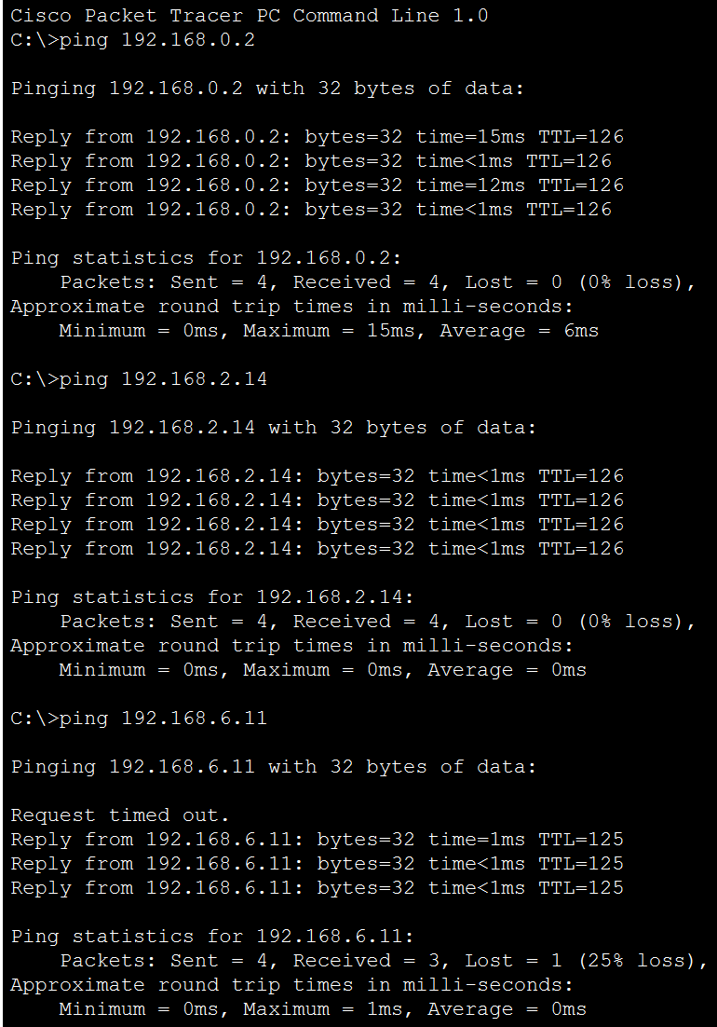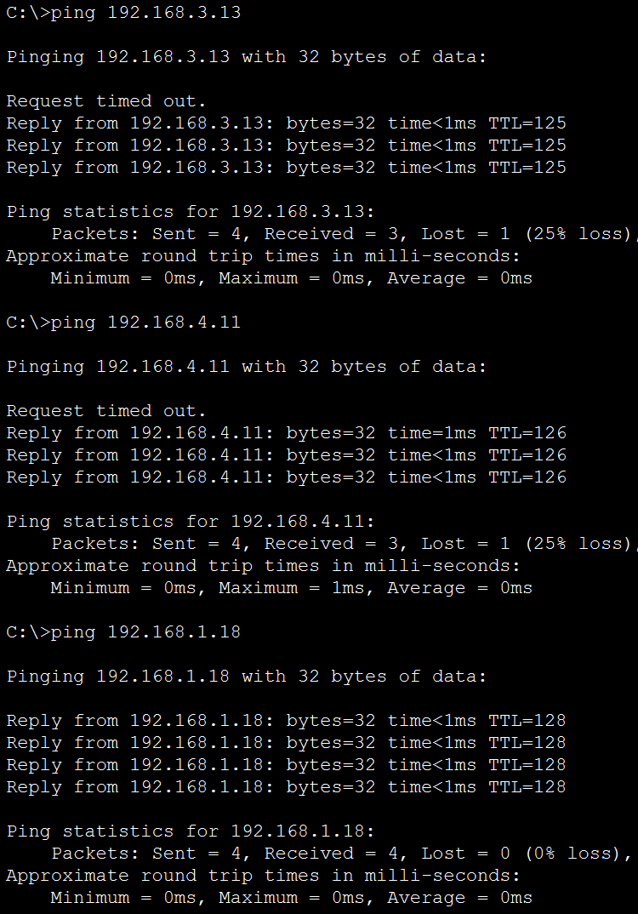

Рисунок 3.4 – Тестування працездатності мережі
Для 6 напрямків було отримано майже стовідсоткові відповіді з мінімальними втрати пакетів (25% loss), які виникли внаслідок першого встановлення з’єднання з кінцевими пристроями. Тести підтверджують коректність адресації, роботи протоколу OSPF у магістралі та статичних маршрутів.

4 НАЛАШТУВАННЯ ВІДДАЛЕНОГО ЗВ’ЯЗКУ ТА VOIP

4.1 Підключення до Internet

Для підключення спроєктованої мережі до глобальної мережі налаштовується прикордонний маршрутизатор Gateway, один інтерфейс якого підключений до внутрішньої операторської інфраструктури, а другий – до мережі провайдера. Вважається, що провайдер виділив одну глобальну адресу 162.120.188.52, тоді як на зовнішньому інтерфейсі маршрутизатора Gateway використовується адреса 162.120.188.51 з відповідною маскою; статичний маршрут за замовчуванням налаштовується на адресу 162.120.188.52, після чого цей маршрут оголошується у внутрішню мережу через процес OSPF за допомогою команди default-information originate. Узагальнена конфігурація прикордонного маршрутизатора наведена в лістингу 4.1.​

Лістинг 4.1 – Налаштування маршрутизатору Gateway
Gateway(config)# ip route 0.0.0.0 0.0.0.0 162.120.188.52
Gateway(config)#router ospf 1
Gateway(config-router)#default-information originate
Gateway(config-router)#passive-interface GigabitEthernet1/0

Для забезпечення виходу внутрішніх приватних адрес у глобальну мережу на Gateway використовується механізм NAT із перевантаженням (PAT). Внутрішній інтерфейс, підключений до операторської мережі, позначається як ip nat inside, зовнішній інтерфейс у бік провайдера – як ip nat outside; далі створюється список доступу, що дозволяє трансляцію всіх внутрішніх адрес, і налаштовується правило ip nat inside source … overload на зовнішній інтерфейс. Повний перелік команд конфігурації NAT наведено в лістингу 4.2, а коректність налаштування статичного маршруту та трансляції адрес перевіряється за допомогою трасування маршруту до зовнішньої IP‑адреси, результати якого зображено на рисунку 4.1.​

Лістинг 4.2 – Налаштування NAT
Gateway(config)#interface GigabitEthernet0/0
Gateway(config-if)#ip nat inside
Gateway(config-if)# interface GigabitEthernet1/0
Gateway(config-if)#ip nat outside
Gateway(config)#access-list 1 permit 192.168.0.0 0.0.255.255
Gateway(config)#access-list 1 permit 10.0.0.0 0.255.255.255
Gateway(config)#ip nat inside source list 1 interface Gi1/0 overload

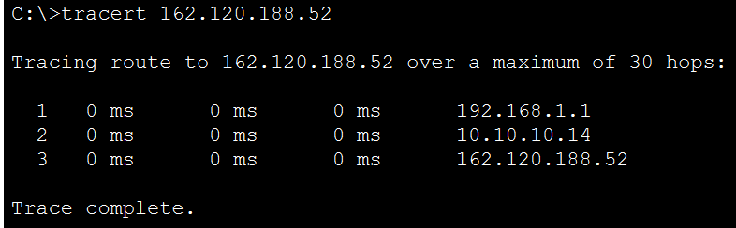

Рисунок 4.1 – Перевірка з’єднання з Internet

4.2 Налаштування VoIP

Підсистема VoIP у спроєктованій мережі побудована на маршрутизаторах Cisco 2811, які виконують роль IP‑АТС для кожного населеного пункту. Для всіх станцій використовується уніфікований формат номера 05662yxxxx, де 5662 – код регіону, y – цифра, що однозначно позначає населений пункт, а xxxx – внутрішній номер абонента в межах цього пункту. На кожній IP‑АТС активується служба IP‑телефонії (telephony-service): задається максимальна кількість телефонних апаратів (max-ephones) і номерних планів (max-dn), визначається IP‑адреса джерела сигналізації командою ip source-address з указанням локальної адреси ATS і порту 2000, а також виконується автоматичний розподіл номерів між телефонами за допомогою директиви auto assign. Приклад такої конфігурації для станції ATS‑Novgorod‑Siverskiy з послідовним створенням ephone-dn та призначенням номерів у прийнятому форматі наведено в лістингу 4.3; інші IP‑АТС налаштовуються за тим самим принципом із використанням власних діапазонів номерів.

Лістинг 4.3 – Налаштування IP-телефонії на ATS-Nikopol
ATS-Novgorod-Siverskiy(config)#telephony-service
ATS-Novgorod-Siverskiy(config-telephony)#max-ephones 42
ATS-Novgorod-Siverskiy(config-telephony)#max-dn 42
ATS-Novgorod-Siverskiy(config-telephony)#ip source-address 10.10.10.82 port 2000
ATS-Novgorod-Siverskiy(config-telephony)#auto assign 1 to 42
ATS-Novgorod-Siverskiy(config)#ephone-dn 1
ATS-Novgorod-Siverskiy(config-ephone-dn)#number 0200010001
ATS-Novgorod-Siverskiy(config-ephone-dn)#ephone-dn 2
ATS-Novgorod-Siverskiy(config-ephone-dn)#number 0200010002
...
ATS-Novgorod-Siverskiy(config-ephone-dn)#ephone-dn 42
ATS-Novgorod-Siverskiy(config-ephone-dn)#number 0200010042

Для організації міжстанційних викликів налаштовуються голосові транкінги VoIP‑dial‑peer між усіма IP‑АТС. Центральна станція ATS‑Novgorod‑Siverskiy містить набір dial‑peer із шаблонами destination-pattern для префіксів різних населених пунктів (наприклад, 056621…. для однієї з віддалених ATS), де для кожного напрямку вказується IP‑адреса партнерської станції через параметр session target ipv4:… На віддалених ATS створюються відповідні dial‑peer між собою, що забезпечує повну маршрутизацію голосового трафіку в межах усієї мережі; приклад повної конфігурації VoIP‑зв’язків для ATS‑Novgorod‑Siverskiy наведено в лістингу 4.4. Коректність роботи налаштованої IP‑телефонії перевіряється тестовими дзвінками між абонентами різних населених пунктів, результати яких наведено на рисунку 4.2 і підтверджують працездатність усіх елементів VoIP‑підсистеми.​

Лістинг 4.4 – Налаштування зв’язків на ATS-Novgorod-Siverskiy
ATS-Novgorod-Siverskiy(config)#dial-peer voice 2 voip
ATS-Novgorod-Siverskiy(config-dial-peer)#destination-pattern 020002....
ATS-Novgorod-Siverskiy(config-dial-peer)#session target ipv4:10.10.10.98
ATS-Novgorod-Siverskiy(config-dial-peer)#dial-peer voice 3 voip
ATS-Novgorod-Siverskiy(config-dial-peer)#destination-pattern 020003....
ATS-Novgorod-Siverskiy(config-dial-peer)#session target ipv4:10.10.10.114
ATS-Novgorod-Siverskiy(config-dial-peer)#dial-peer voice 4 voip
ATS-Novgorod-Siverskiy(config-dial-peer)#destination-pattern 020004....
ATS-Novgorod-Siverskiy(config-dial-peer)#session target ipv4:10.10.10.130
ATS-Novgorod-Siverskiy(config-dial-peer)#dial-peer voice 5 voip
ATS-Novgorod-Siverskiy(config-dial-peer)#destination-pattern 020005....
ATS-Novgorod-Siverskiy(config-dial-peer)#session target ipv4:10.10.10.146
ATS-Novgorod-Siverskiy(config-dial-peer)#dial-peer voice 6 voip
ATS-Novgorod-Siverskiy(config-dial-peer)#destination-pattern 020006....
ATS-Novgorod-Siverskiy(config-dial-peer)#session target ipv4:10.10.10.162

Правильність налаштування IP-телефонії перевіряється дзвінками між пристроями різних населених пунктів (рис. 4.2).

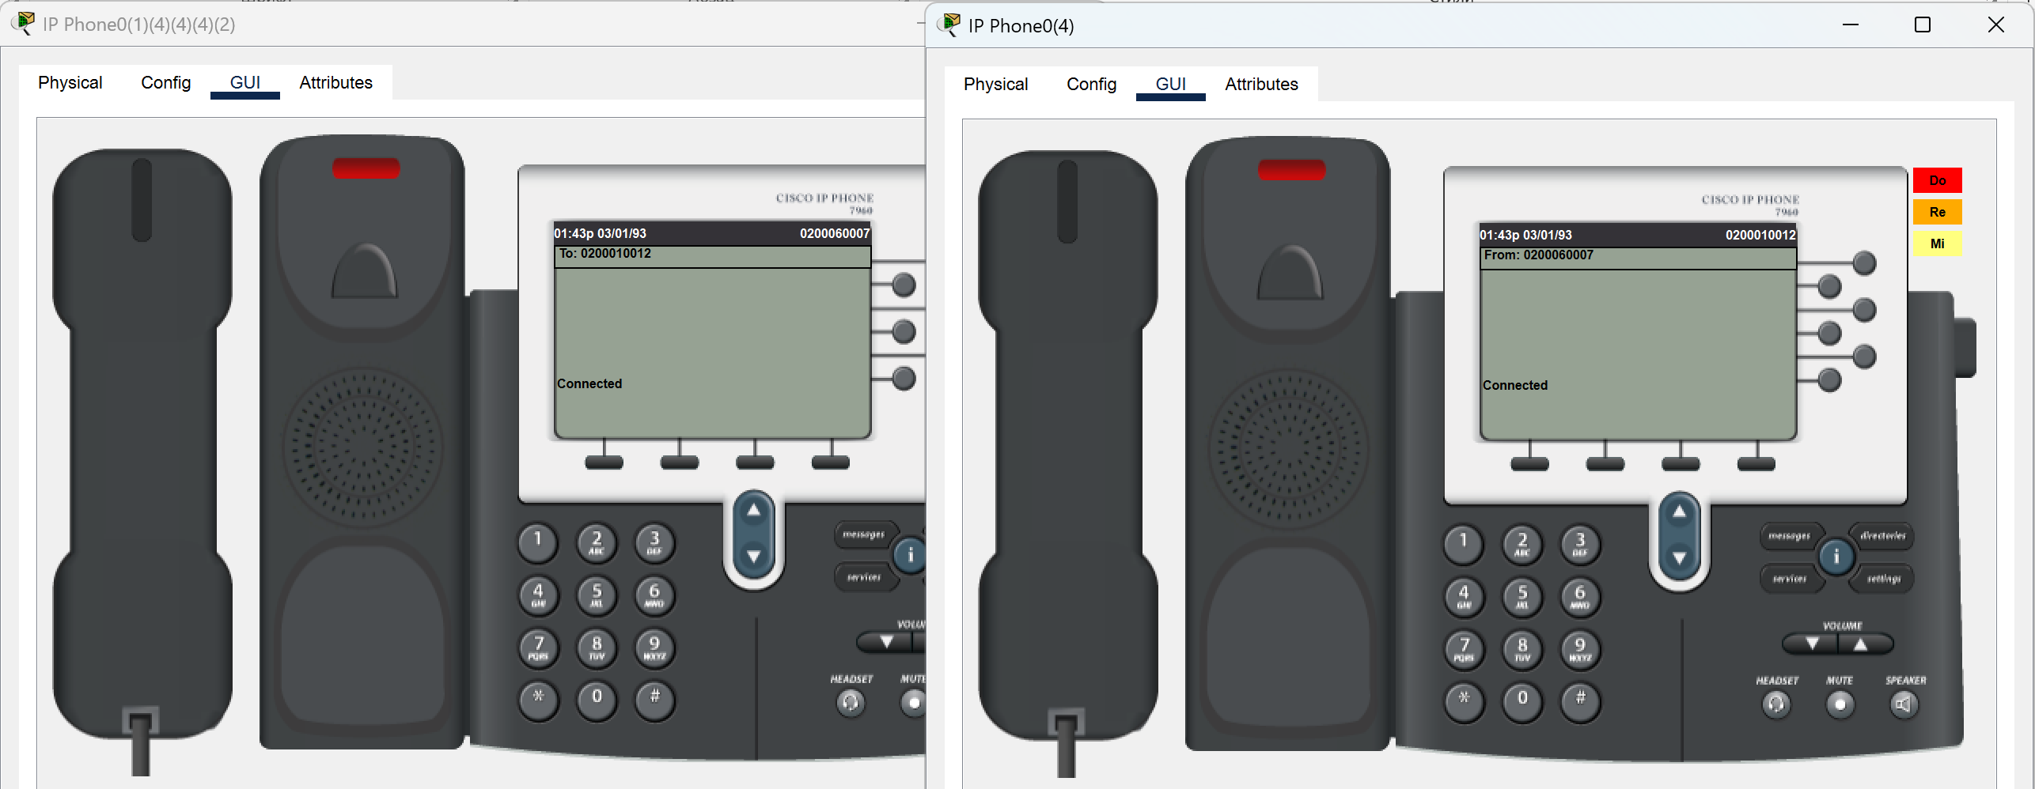

Рисунок 4.2 – Перевірка дзвінку між різними населеними пунктами

4.3 Дослідження працездатності IP-телефонії

Перевірка роботи IP‑телефонії виконується на прикладі виклику між IP‑Phone0 у локальній мережі Новгород‑Сіверського та IP‑Phone1 у локальній мережі Дробишева. На етапі встановлення з’єднання в режимі Simulation відстежується проходження службових і медіапакетів крізь усі вузли мережі: від абонентського терміналу в Новгород‑Сіверському через локальний сплітер, OLT‑маршрутизатор і IP‑АТС районного центру далі по магістральних лінках до OLT‑Дробишів і локальної IP‑АТС цього населеного пункту, після чого пакети надходять до IP‑Phone1 (рис. 4.3). Факт успішного встановлення стану Connected на обох телефонах і безперервний рух RTP‑пакетів у списку подій симуляції підтверджує коректну маршрутизацію голосового трафіку всією операторською мережею та правильність налаштування OSPF, статичних маршрутів IP‑АТС і VoIP‑транкінгів.

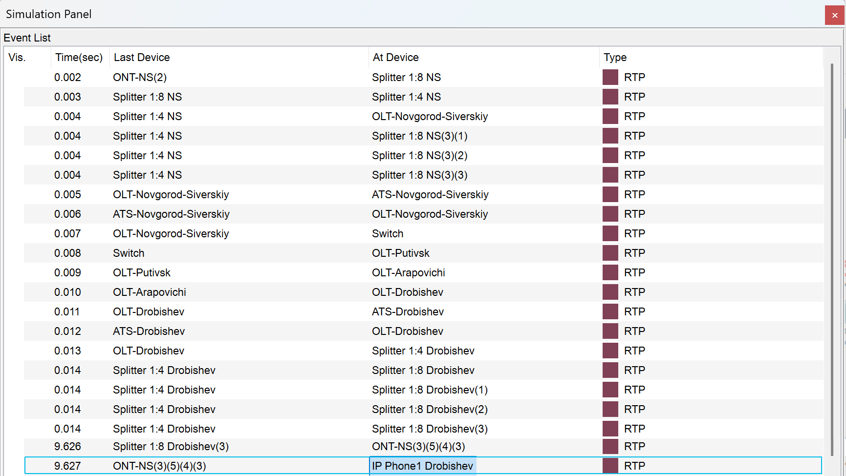

Рисунок 4.3 – Симуляція руху пакетів від IP-Phone0 до IP-Phone1
Для детальнішого аналізу працездатності розглядається структура одного з RTP‑пакетів, що досягає IP‑Phone1 під час активного дзвінка (рис. 4.4). У IP‑заголовку цього кадру видно адресу джерела, яка відповідає інтерфейсу голосового шлюзу/ATS Дробишів, та адресу призначення – IP‑адресу IP‑Phone1, а також значення поля протоколу 0x11, що вказує на використання UDP. У транспортному заголовку UDP зазначені вихідний порт 2000, який використовується службою IP‑телефонії, та динамічний порт отримувача, зарезервований під дану голосову сесію, що свідчить про коректне розділення сигналізаційного й медіатрафіку. Безпосередньо за UDP‑заголовком розташований заголовок RTP з типом корисного навантаження PT:AUDIO, номером послідовності та іншими службовими полями, які забезпечують правильне впорядкування аудіокадрів і дають можливість контролювати втрати пакетів та джитер під час подальших вимірювань.​

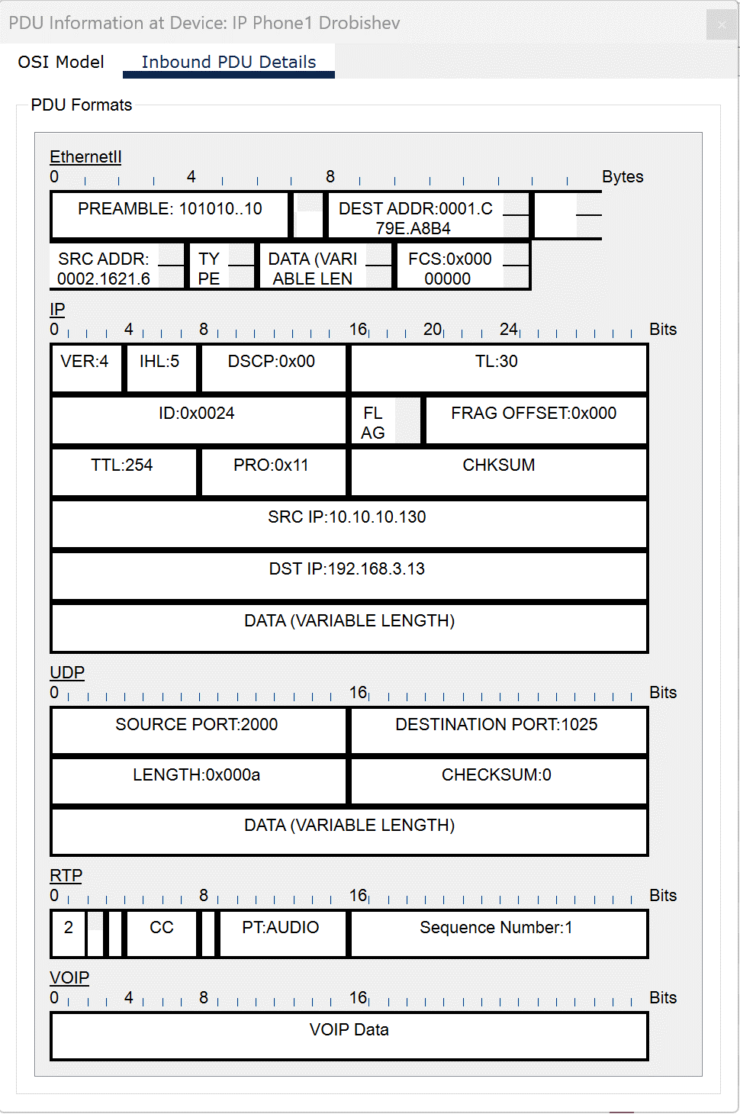

Рисунок 4.4 – Симуляція руху пакетів від IP-Phone0 до IP-Phone1
У нижній частині відображеного кадру виділено область VoIP Data, де розміщується безпосередньо закодований аудіопотік, інкапсульований у RTP‑кадр. Сукупність спостережень – успішне встановлення виклику в середовищі симуляції (рис. 4.3), безперервне проходження RTP‑пакетів від IP‑Phone0 до IP‑Phone1 та наявність коректних вкладених заголовків IP/UDP/RTP із VoIP‑даними в структурі кадру (рис. 4.4) – підтверджує, що спроєктована мережа забезпечує повноцінну передачу голосу в реальному часі між віддаленими населеними пунктами і відповідає вимогам до сервісу IP‑телефонії.

ВИСНОВКИ

У курсовому проєкті опрацьовано повний цикл проєктування мережі операторського рівня з IP‑телефонією для групи населених пунктів Чернігівської області. На основі аналізу топографії району та розподілу абонентів сформовано ієрархічну структуру мережі з центральним вузлом у районному центрі та магістральними лініями до віддалених сіл. Розрахунок інформаційних потоків показав доцільність використання оптичних ліній та дав змогу обґрунтувати необхідну пропускну здатність магістральних каналів і вузлів агрегації.
Обґрунтування вибору технологій підтвердило, що концепція FTTH на базі пасивних оптичних мереж PON (GPON) є оптимальною для заданої конфігурації: вона забезпечує достатній запас пропускної здатності, хорошу масштабованість і можливість рівномірно надавати послуги всім 208 абонентам. Використання IP‑маршрутизації з динамічним протоколом OSPF дозволяє реалізувати єдиний адресний простір, гнучко керувати маршрутами, підвищити надійність і спростити подальше розширення мережі. Додавання служб DHCP, NAT та механізмів віддаленого доступу формує повноцінну мультисервісну інфраструктуру, придатну для інтеграції з глобальними мережами.
Особливе значення має впровадження сервісу IP‑телефонії на базі VoIP‑технологій. Проаналізовано принципи роботи IP‑АТС, налаштування нумерації, маршрутизації викликів між населеними пунктами та передачі голосового трафіку у вигляді RTP‑потоків. Моделювання виклику між IP‑телефонами в різних локальних мережах показало коректність формування пакетів з VoIP‑даними, що підтверджує можливість забезпечення якісного голосового зв’язку в обраній архітектурі. Таким чином, проєкт демонструє, що на базі поєднання FTTH/PON, IP‑маршрутизації та IP‑телефонії можна побудувати масштабовану мережу операторського рівня, здатну забезпечити сучасні телекомунікаційні послуги для розподіленого сільського регіону та слугувати основою для подальшого розвитку цифрової інфраструктури.

ПЕРЕЛІК ДЖЕРЕЛ ПОСИЛАННЯ

- Методичнi вказiвки до виконання курсового проєкту з дисциплiни "Сучасні технології мереж передачі даних" для студентів спеціальності 123 Комп'ютерна інженерія, усіх форм навчання / Укл. Г.Г.Киричек, Н.А.Куликовська. Запоріжжя: Національний університет «Запорізька політехніка», 2025. 30 с.
- Шапорін Р.О. Моделі та методи проектування комунікацій-них систем комп'ютерних мереж масштабу підприємства [Текст]: автореф. дис... канд. техн. наук: 05.13.12. Одеський національний політехнічний ун-т., 2007. 22 с.
- Hucaby D. CCNP Routing and Switching SWITCH 300-115 Official Cert Guide / D. Hucaby. 2nd Edition. USA: Cisco Press, 2015. 578 p.
- Santitoro, R. Metro Ethernet Services–A Technical Overview. In Metro Ethernet Forum (Vol. 2006). 2003.
- Odom, W. Cisco CCENT/CCNA ICND1 100-101. Indianapolis: Cisco Press. 2013.
- Балашов В. О. та ін. Проектування, будівництво та експлуатація мереж широкосмугового доступу. Одеса: РВЦ ОНАЗ ім. ОС Попова., 2012.
- Odom, W. CCNA Routing and Switching ICND2 200-101 Official Cert Guide. Cisco Press. 2013.
- Жураковський Б. Ю., Зенів І. О. Комп’ютерні мережі. Частина 2. Навчальний посібник. 2020.
- Бортник Г. Г., Васильківський М. В., Кичак В. М. Транспортні телекомунікаційні технології, 2017.
- Odom, W. CCNA 200-301 Official Cert Guide, Volume 1. Cisco Press. 2019.
- Odom, W. CCNA 200-301 Official Cert Guide, Volume 2. Cisco Press. 2019.

ДОДАТОК А
СТРУКТУРНА ТА ФУНКЦІОНАЛЬНА СХЕМИ

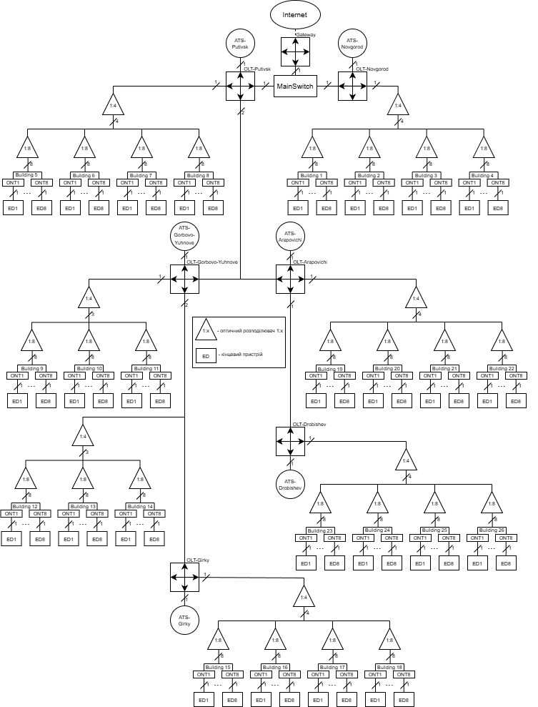

Рисунок А.1 – Структурна схема
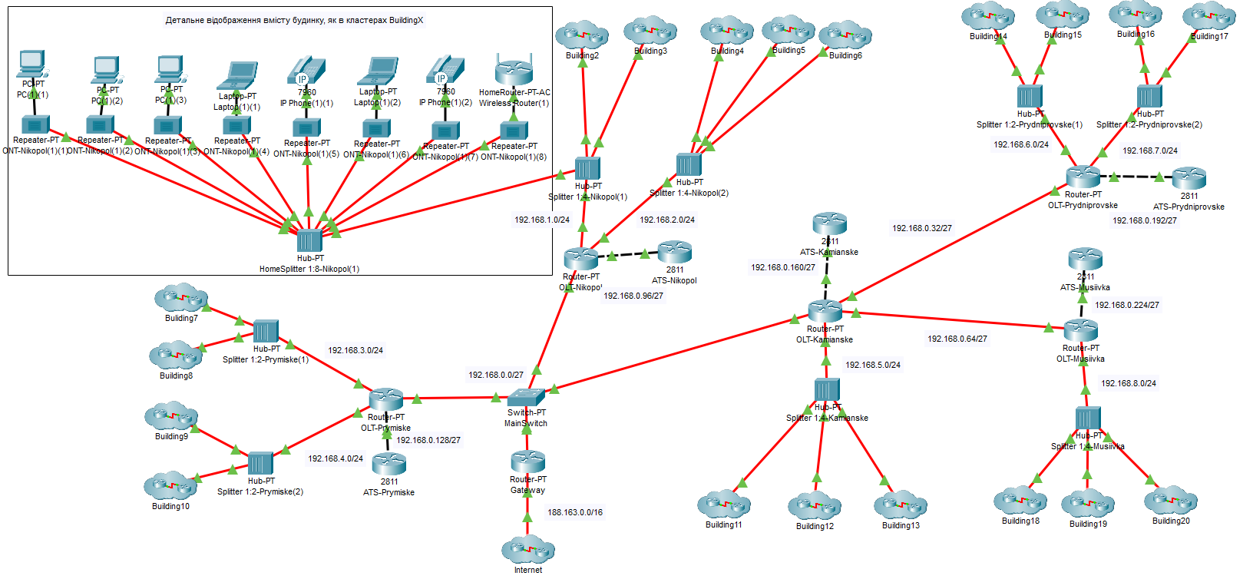
Рисунок А.2 – Функціональна схема
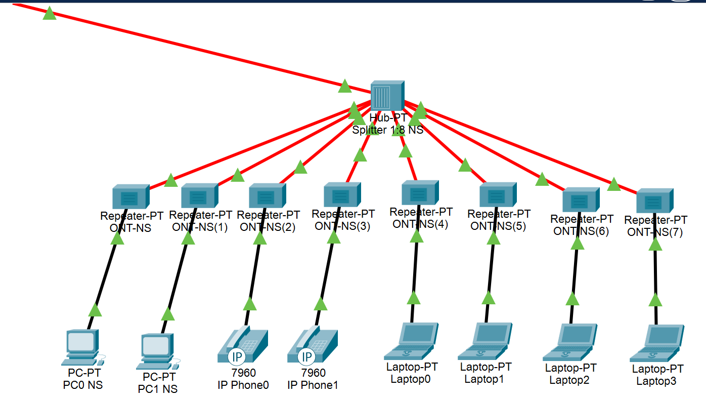
Рисунок А.3 – Детальне відображення вмісту кластера

